Домашнее задание
Тема недели «Песочные игры»
24. 07.17-28.07.17.
Задачи:
Образовательные задачи:
• формировать представления детей о свойствах песка;
• формировать навыки экспериментирования с песком;
• обогащать тактильный опыт детей;
• активизировать словарь детей новыми словами: «влажный», «сыплется», «струйка»;
Развивающие задачи:
• развивать кинестетическую чувствительность и мелкую моторику рук;
• развивать речевую активность, коммуникативные навыки, внимание, память;
Воспитательные задачи:
• воспитывать способность сопереживать, сочувствовать;
• воспитывать аккуратность;
• вызвать положительные эмоции, связанные с новыми впечатлениями.

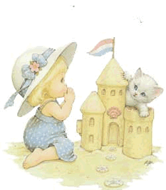

Игры с песком для детей 3-6 лет: занятия по развитию мелкой моторики, фонематического слуха
Игра «Поиски спрятанных сокровищ»
С помощью этой нехитрой игры в песок можно научить ребенка различать признаки и свойства предметов, с помощью которых он отличается от других.
Ход игры:
- В начале игры закопайте в песке несколько сокровищ. Это могут быть небольшие шарики, крупные бусины, ракушки, которые нередко привозятся с моря в качестве сувениров, речные и морские камешки, которые многими родителями используются в качестве материалов для сенсорных коробок, а также желуди, каштаны, собранные детьми осенью для различных поделок.
- Попросите малыша разыскать эти сокровища и сгруппировать их по какому-либо признаку. Например, можно сгруппировать предметы по цвету, размеру, форме.
- После того, как все сокровища будут найдены и сгруппированы, попросите ребенка посчитать, сколько же он нашел сокровищ каждого вида.

Игра «Найди пару»
- Нужно приготовить по паре предметов. Это могут быть два карандаша, два небольших шарика, две счетных палочки, две монеты и другие.
- По одному предмету из каждой пары нужно спрятать в песке.
- Оставшиеся предметы из каждой пары нужно показать ребенку, чтобы он познакомился с ними поближе, ощупал их.
- Предложить ребенку найти к этим предметам пару, но только на ощупь. От малыша можно прятать как один предмет, так и все сразу, опираясь на его возраст и уровень навыков и умений. Игра помогает развивать мелкую моторику у детей.

Игра «Путешествие к звукам»
С помощью игры в песок можно помочь ребенку развить фонематический слух, то есть познакомить его с миром звуков, научить различать отдельные звуки или их сочетания в словах. Это и является краеугольным камнем в звукопроизношении и правописании.
В этой игре звук не является самой маленькой непонятной для ребенка единицей языка, а становится настоящим сказочным персонажем. Чтобы было понятно, как играть, рассмотрим игру «Путешествие в страну гласного звука «А»». Для того чтобы приступить непосредственно к игре взрослому нужно к ней тщательно подготовиться.
Подготовка к игре:
- Нужно приготовить фигурки фруктов, овощей, животных, деревьев в названиях, которых встречается гласный звук «А». Если таковых нет, то их можно сделать самостоятельно: перевести на бумагу, раскрасить и приклеить на картон, сделать из пластилина, соленого теста или других подручных материалов.
- На фигурки нужно прикрепить букву «А».
- Приготовленные фигурки нужно поставить около песочницы.
- Найти или сделать деревянную, пластиковую, наконец, картонную букву «А». И отправляться вместе с ребенком в увлекательное путешествие — в страну принцессы гласного звука «А».
Ход игры:
Для наглядности родитель вместе с ребенком может построить из песка замок и поместить туда приготовленную букву «А».
В этой стране есть синее-синее море, в котором плещутся малютки — акулята. Из песка можно огородить море, в котором будут плескать фигурки акул (на них нужно приклеить или повесить изображение буквы «А»).
Также в этом царстве есть прекрасный сад, в котором растут апельсины, арбузы, абрикосы, а также обитают разные птицы – аист, альбатрос и красавец-попугай Ара. Из песка нужно построить стены и огородить сад, в котором и будут находиться вырезанные и приклеенные на картон деревья и ягоды, а также фигурки птиц (можно сделать самим, вырезать).
Чтобы ребенок мог вдоволь поиграть в этой стране, он должен назвать слова, в которых как раз слышится звук «А» в начале, середине и конце. Испытание это не из легких, ребенок может нуждаться в помощи. Если ребенок пока не может самостоятельно привести примеры, ему можно подсказать, но стараться поддерживать его интерес к игре.
Радужные баночки
Наверное, у каждой мамы остается много лишних и ненужных баночек от детского пюре, которые могут лежать на кухне в шкафу даже несколько лет. Таким баночкам всегда найдется применение для детского творчества. Например, из них можно сделать подсвечники с помощью клея и соли. А можно, используя такие баночки, песок и мелки сделать украшения для комнаты. Для его изготовления понадобятся следующие материалы:
- мелкий просеянный песок лучше белый, но если такого нет, можно использовать и желтый;
- цветные мелки для рисунков на асфальте или художественная пастель;
- баночка от детского пюре.
Ход работы:
- На белый лист нужно насыпать просеянный песок и цветным мелком растереть его.
- После этого нужно пересыпать цветной песок в приготовленную баночку.
- Далее нужно взять чистый лист и вновь повторить эту процедуру уже с мелками другого цвета. И так продолжать до тех пор, пока баночка не заполнится. После заполнения, закрыть баночку крышкой. И поделка готова.
- Пересыпать каждый слой песка следует очень аккуратно, чтобы они не смешались и не превратились в песок непонятного цвета.
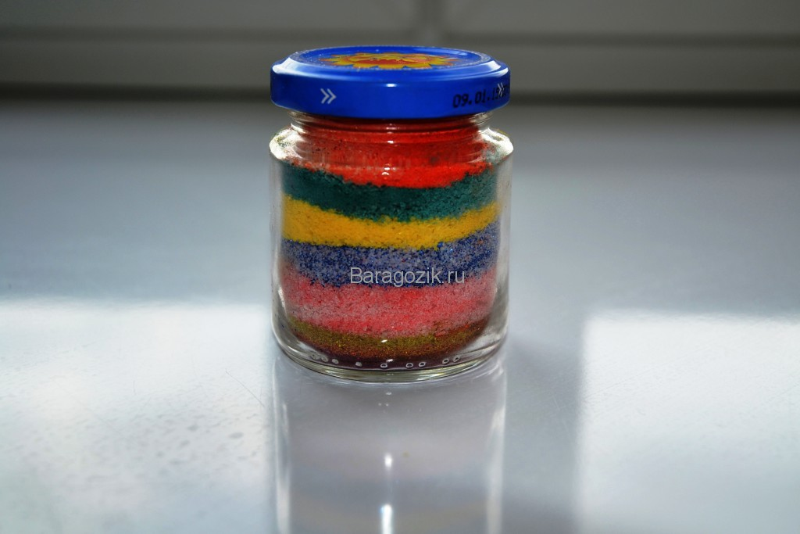

Идеи для летних игр для детей с песком и водой
Игра «Как напоить песочек?»
Привить любовь малыша к опытам можно с помощью простой игры, используя при этом самые простые материалы – песок и воду. Ребенок должен увидеть, что одним из свойств песка является его умение впитывать воду. Показать ему это можно на наглядном примере. Для этого ребенок должен собрать из сухого песка горку и сделать в ней ямку. Именно в эту ямку потихоньку он и будет вливать воду из лейки с тонким носиком. Сначала малыш увидит, что ямка по мере вливания песка будет становиться все глубже, получится небольшое озеро, наполненное водой. Но постепенно это озеро будет мельчать, так как вода будет впитываться песком и исчезнет, а песок из сухого превратиться в мокрый.

Игра «Поварята»
Все дети любят лепить из песка, но в летнюю жару песок часто высыхает и становится рассыпчатым, из него невозможно что-то лепить. Можно показать малышу, что если набрать в формочку такой песок, то не получится сделать из него фигурку. Поэтому, выходя на улицу в жаркую погоду, можно брать с собой бутылочку с водой, чтобы поливать песок и делать его пригодным для лепки. Так как дети любят играть в ролевые игры, то можно поиграть с ними в настоящих поваров, которые работают в большом ресторане и которым нужно приготовить много разных блюд для настоящего праздника. Приглашенными гостями могут быть куклы, машинки, фигурки лего и другие различные игрушки. Для игры понадобятся лопатки, ведра, разные формочки и игрушечная посуда (тарелки, чашки, ложки и чайник). С помощью разных формочек малыши могут напечь огромное количество «десертов», украсить их листиками, палочками, цветами и даже сухим песком – сахарной пудрой. Останется только расставить чашки и налить из чайника чай, и гости могут угощаться.

Для игр с песком вместо покупных формочек можно использовать пластиковые стаканчики, контейнеры из-под яиц и др. бросовый материал.
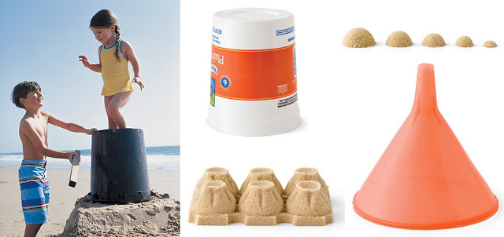
А еще можно сделать вот такие интересные приспособления для игр с песком.
- "расчески" для песка из пластиковых лотков
